附件1 青年才俊 材料填写报送流程
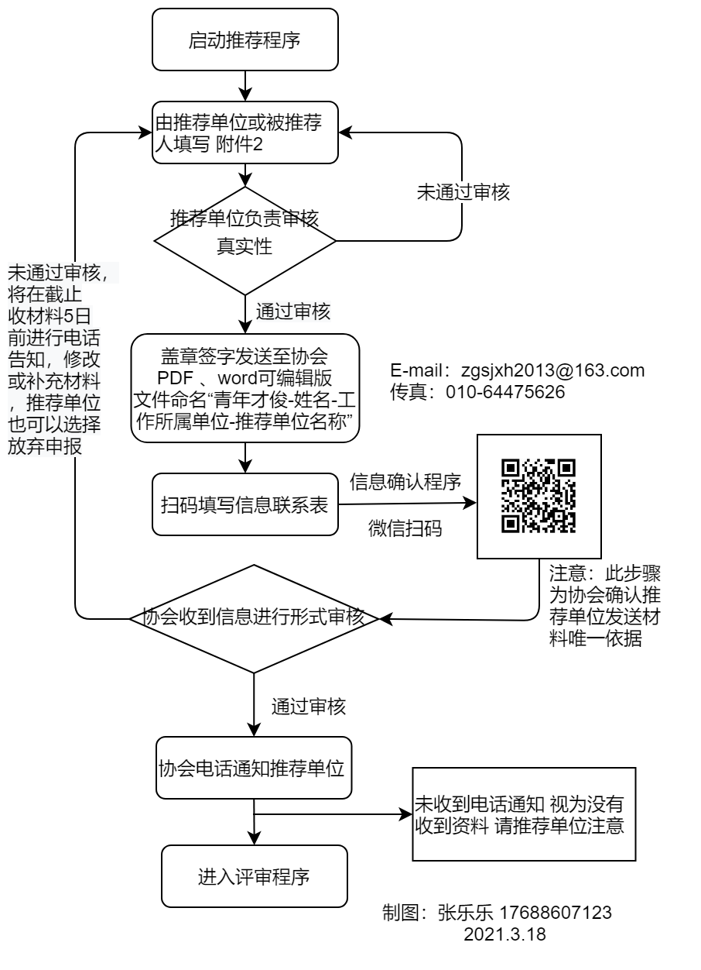
评选交流QQ群：708593653

